Извещение о наличии оснований для признания жилых домов пустующими и
сведенийо поиске правообладателей жилых домов, соответствующих критериям пустующих

В рамках реализации Указа Президента Республики Беларусь от 24 марта 2021 года №116 «Об отчуждении жилых домов в сельской местности и совершенствовании работы с пустующими домами», районной комиссией по обследованию состояния жилых домов расположенных на территории Езерского сельсовета, Чериковского района составлены акты осмотра жилых домов, которые соответствуют критериям пустующих.
Езерский сельский исполнительный комитет объявляет о поиске правообладателей - лиц, имеющих право владения и пользования жилыми домом, обладателей права хозяйственного ведения, оперативного управления на жилой дом.
В случае намерения использовать жилой дом для проживания правообладателям жилых домов в течение одного месяца с момента опубликования данных сведений необходимо письменно уведомить по установленной законодательством форме Езерский сельский исполнительный комитет по адресу: 213546, Республика Беларусь, Могилёвская область, Чериковский район, аг. Езеры, ул. Приозерная, д.2, электронная почта, ezerysik@cherikov.gov.by, рабочие телефоны: председатель 8(0243) 74960, управляющий делами 8(0243) 74773, в течение двух месяцевсо дня опубликования данного извещения – в случаях неполучения отправленного извещения, отказа в его получении либо не направления извещения в связи с тем, что правообладатели неизвестны или неизвестно место их фактического проживания либо место нахождения.
Вместе с тем в течение одного года принять меры по приведению жилого дома и земельного участка, на котором он расположен, в состояние, пригодное для использования по назначению, в том числе путем осуществления реконструкции либо капитального ремонта. Уведомление представляется правообладателем лично или направляется по почте заказным почтовым отправлением с приложением копии документа, подтверждающего право владения и пользования данным жилым домом.
Непредставление собственником уведомления, а также непринятие указанных в извещении мер в установленный в нем срок являются отказом от права собственности на жилой дом, за исключением случаев, когда уведомление представлено иными правообладателями (их представителями), после чего комиссией будет составлено заключение о состоянии жилого дома, в дальнейшем принято решение о признании жилого дома пустующим, подготовлены документы в суд о признании его бесхозяйным и передаче в собственность соответствующей административно-территориальной единицы.
В случае письменного заявления (согласия) от собственника на отказ от прав на жилой дом – пишется письменное заявление (согласие) на его снос. Заявление (согласие) на снос жилого дома должно быть подано лично либо подлинность подписи лица на нем должна быть засвидетельствована нотариально.
За дополнительной информацией обращаться к председателю 8(0243) 74960, управляющему делами 8(0243) 74773.

Место нахождения жилых домов (фото) | Сведения о лицах, включая наследников, информация о которых содержится в акте осмотра, которым предположительно жилой дом принадлежит на праве собственности, хозяйственного ведения или оперативного управления, иных лицах, имеющих право владения и пользования этим домом | Срок непроживания в жилом доме собственника, иных лиц, имеющих право владения и пользования этим домом | Сведения о внесении платы за жилищно-коммунальные услуги, возмещении расходов за электроэнергию, выполнении требований законодательства об обязательном страховании строений, принадлежащих гражданам | Сведения о размерах жилого дома, о площади, дате ввода в эксплуатацию, о материале стен, об этажности, о подземной этажности | Сведения о составных частях и принадлежностях жилого дома, в том числе хозяйственных и иных постройках, и степени их износа | Сведения о нахождении жилого дома в аварийном состоянии или угрозе его обвала | Сведения о земельном участке
Могилёвская область, Чериковский район,  Езерский  сельсовет,  аг. Езеры,  ул.Яворская,  д.14  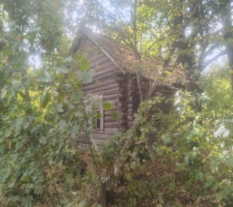 | Правообладатель  Семёнова Анна  Семёновна, умерла в 2025  Потенциальный наследник сын- Киселев Василий Григорьевич | Более 3-х лет | Оплата не производилась | Площадь 60 м.кв.,  год постройки -1967 год, материал стен- бревно, износ дома – 90%, одноэтажный дом, подземная этажность -отсутствует | Жилой дом | - | В едином государственном регистре не содержится сведений о земельном участке
Могилёвская область, Чериковский район,  Езерский  сельсовет,  д. Припечино, д.41  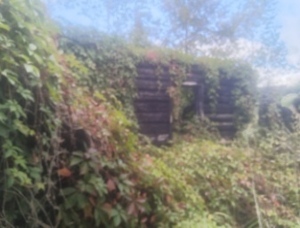 | Правообладатель  Князькова Лидия Александровна, умерла в 2016  Потенциальный наследник сын- Князьков Сергей Васильевич | Более 3-х лет | Оплата не производилась | Площадь 64 кв.м.,  год постройки – 1964 год,  материал стен – бревно, износ дома – 100%, одноэтажный дом, подземная этажность отсутствует | Жилой дом | - | В едином государственном регистре не содержится сведений о земельном участке
Могилёвская область, Чериковский район,  Езерский  сельсовет,  д.Рогалино, ул.Центральная, д.36  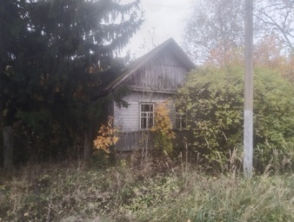 | Правообладатель  Гапеева Галина Михайловна,  умерла в 2004  Потенциальный наследник дочь- Медведева Людмила Васильевна, сын - Гапеев Юрий Васильевич | Более 3-х лет |  | Площадь 30 м.кв.,  год постройки – 1965,  материал стен – бревно, износ дома – 70%, одноэтажный дом, подземная этажность отсутствует | Жилой дом | -
Могилёвская область, Чериковский район,  Езерский  сельсовет,  д.Долгое,  дом 15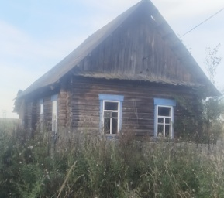 | Правообладатель  Старастенко Мая Николаевна,  умерла в 2014 | Более 3-х лет |  | Площадь 42 м.кв., год постройки – не известен, материал стен бревно, износ дома – 60%, подземная этажность отсутствует | Жилой дом, сарай износ 70%  сарай износ 80%  баня износ  70% | -
Могилёвская область, Чериковский район,  Езерский  сельсовет,  д.Долгое, д. 59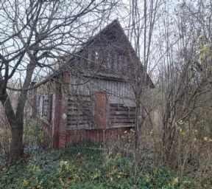 | Правообладатель  Москалёв Максим  Семенович, умер в 1993 | Более 3-х лет | Оплата не производилась | Площадь 40 м.кв., год постройки – не известен, материал стен бревно, износ дома – 90%, подземная этажность отсутствует | Жилой дом | -
Могилёвская область, Чериковский район,  Езерский  сельсовет,  д.Полипень, д. 13  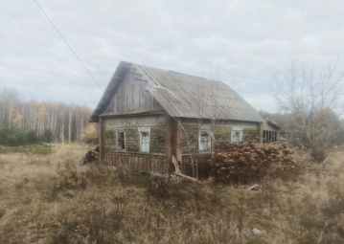 | Правообладатель  Чверянкова Тамара Михайловна, умерла в 2018 | Более 3-х лет |  | Площадь 50 м.кв., 1946 год ввода, материал стен бревно, износ дома – 80%, подземная этажность отсутствует | Жилой дом | -
Могилёвская область, Чериковский район,  Езерский  сельсовет,  д.Полипень, д.4  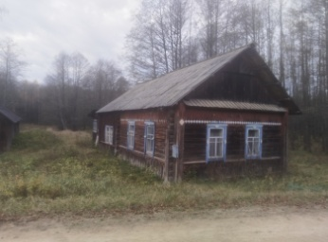 | Правообладатель  Прохоренко Станислав Евгеньевич,  умер в 2009 | Более 3-х лет |  | Площадь 50 м.кв., 1948 год ввода, материал стен бревно, износ дома – 60%, подземная этажность отсутствует | Жилой дом,  сарай износ 80% | -
Могилёвская область, Чериковский район,  Езерский  сельсовет,  д.Рогалино,  ул. Заморье д.1  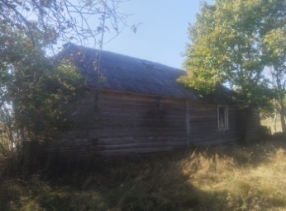 | Правообладатель  Пронченко Мария Никифоровна,  умерла в 2011  Потенциальные наследники  Зуева Надежда Васильевна,  Ефремова Раиса Васильева,  Петроченко Валентина  Васильевна. | Более 3-х лет |  | Площадь 30 м.кв., 1940 год ввода, материал стен бревно, износ дома – 70%, подземная этажность отсутствует | Жилой дом | -
Могилёвская область, Чериковский район,  Езерский  сельсовет,  д.Рогалино,  ул. Центральная д.40  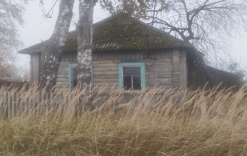 | Правообладатель  Калмыкова Мария Федоровна,  умерла в 2013  Потенциальные наследники  Калмыков Юрий Алексеевич – внук,  Калмыков Максим Алексеевич – внук | Более 3-х лет |  | Площадь 30 м.кв., 1962 год ввода, материал стен бревно, износ дома – 60%, подземная этажность отсутствует | Жилой дом  баня износ 100%
Могилёвская область, Чериковский район,  Езерский  сельсовет,  д.Вербеж,  ул. Озёрная д.12  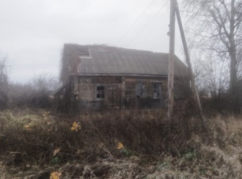 | Правообладатель  Развенкова Анна Илларионовна,  умерла в 2008  Потенциальные наследники  Развенков Анатолий Николаевич – внук,  Развенков Александр Николаевич – внук,  Храмых Людмила Николаевна-внучка | Более 3-х лет |  | Площадь 42 м.кв., 1970 год ввода, материал стен бревно, износ дома – 70%, подземная этажность отсутствует | Жилой дом | -
Могилёвская область, Чериковский район,  Езерский  сельсовет,  д.Михлин, д.12  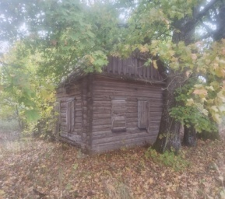 | Правообладатель  Недюхин Александр Иванович,  умер в 2025  Потенциальные наследники  Данилкин Василий Иванович – брат, | Более 3-х лет |  | Площадь 48 м.кв., 1949 год ввода, материал стен бревно, износ дома – 80%, подземная этажность отсутствует | Жилой дом | -

